Сценарий открытого занятия по правам ребенка «Путешествие в страну Правознанию»
Подготовила: Травникова Н.А.
Цель: способствовать социальной адаптации ребенка через формирование основ правовых знаний. Ознакомление детей среднего возраста с «Конвенцией о правах ребенка»
Задачи:
Образовательные: познакомить детей с понятием «право» в доступной для их возраста форме, систематизировать знания детей о своих правах и обязанностях, рассмотреть права сказочных героев в сказках.
Развивающие: развивать правовое мировоззрение, умение рассуждать, анализировать, умение общаться в детском коллективе, обогащать словарный запас.
Воспитательные: воспитывать чувство самоуважения и уважения к другим людям, способствовать развитию вежливости, доброжелательности
Ход занятия:
Дети заходят в зал под песню «Пусть всегда будет солнце».
В: Здравствуйте ребята! Посмотрите к нам сегодня пришли гости. Давайте с ними поздороваемся! (здороваются). А мы с вами давайте посмотрим друг на друга, и улыбнемся. И зарядимся хорошим настроением на весь день! Проходим на стульчики.( садимся на стулья)
В: Ребята, а вы знаете, что люди появились на Земле давным – давно, тысячи лет тому назад. Тогда же появились и главные вопросы – что могут люди, а что нет? На что они имеют право, а на что не имеют? Вот сегодня мы будем с Вами говорить о наших правах.
Едва на свете появился,
И приоткрыл свои глаза,
Немного миру подивился,
Ты получил свои права!
В: А для того, чтобы узнать какие же у нас есть права, нам нужно с Вами отправиться в страну Правознанию. Отправимся в путешествие?
Д: Да!
В: А путешествовать мы с Вами будем на поезде, согласны?
Д: Да!
В: Тогда я буду локомотивом, а вы становитесь за меня, будете вагончиками. Поехали! (Звучит песня «Мы едем, едем, в далекие края, приезжают на ковер – полянку).
В: Посмотрите, мы приехали с Вами на полянку, какие красивые цветочки здесь растут. Ой, ребята я слышу кто – то плачет. Давайте посмотрим кто же это. Да это же кукла!
В: Здравствуй, Кукла, мы ребята из детского сада! Как тебя зовут?
К: Я не знаю как меня зовут, у меня нет имени! Вот я и плачу.
В: Как же так, у всех есть право на имя! Ребята давайте придумаем Кукле красивое имя. (Придумали). А ещё у каждого человека есть свидетельство о рождении, в котором записано имя. Давайте и Кукле выдадим свидетельство, и впишем её имя. (Вписывают имя, и отдают свидетельство кукле).
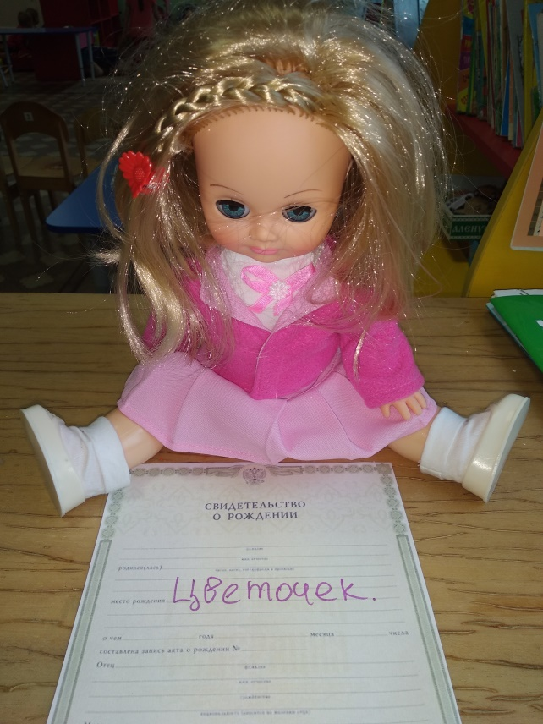
В: Ребята, а сейчас давайте поиграем в игру «Цепочка имён», И кукла узнает как нас всех зовут. (Играют в игру).
К: Спасибо, ребята! Что вы дали мне имя! Какие красивые имена у Вас! Но не только мне нужна помощь, а ещё сказочным героям. Сможете помочь?
Д: Да!
К: У меня есть книга со сказками, но в некоторых из них нарушены права героев. Сможете разобраться?
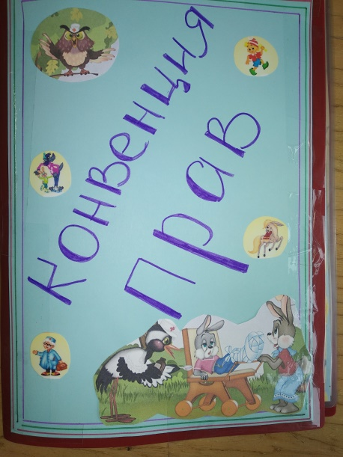
Д: Да!
В: Мы с Вами эту книгу полистаем,
И о правах своих узнаем,
Едва страницу первую откроем,
Увидите Вы сказочных героев,
Смотрите зорче, и тогда узнаем,
Никто их прав не нарушает?
В: Открываем первую страницу. Ой, что такое, что же здесь случилось?(иллюстрация из сказки «Заюшкина избушка»).
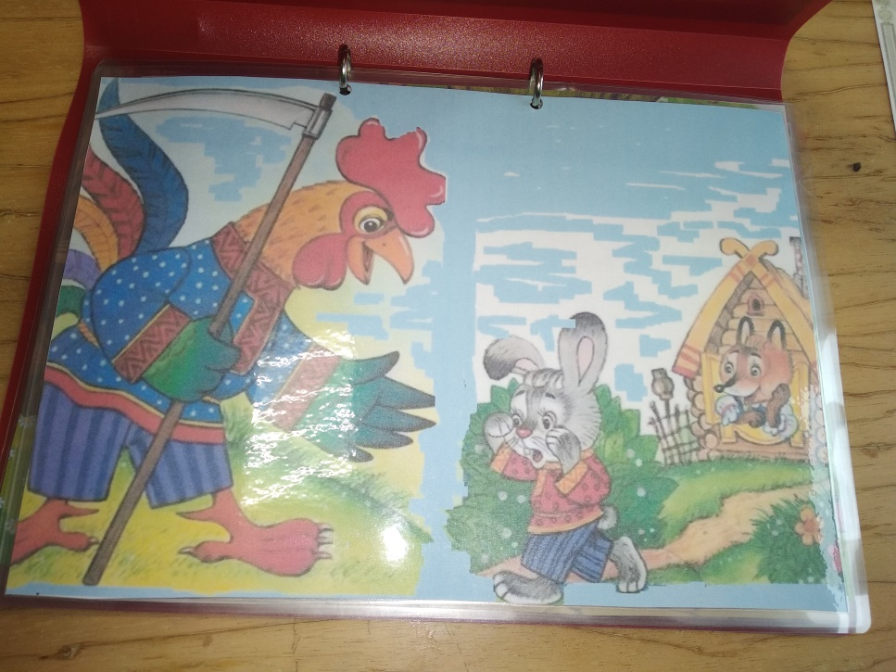
Д: Лиса выгнала зайчика из избушки.
В: Ребята, какое же право нарушено в этой сказке?
Д: У каждого должен быть свой дом.
В: Правильно, это право на жилье. Но потом в сказке что произошло?
Д: Петух выгнал лису, и заичик вернулся домой.
В: Правильно! Посмотрите на столе сколько карточек, но они все перепутались, нужно каждой карточке найти свой дом. (Играют).
В: Молодцы, всем свой дом нашли! Ребята пора перелистывать страничку книги.
По страницам мы шагаем,
И права мы разбираем,
Раз, два, три, четыре, пять,
Нужно всем их соблюдать!
В: Ребята, посмотрите ,какая сказка живет на этой странице?
Д: Айболит!
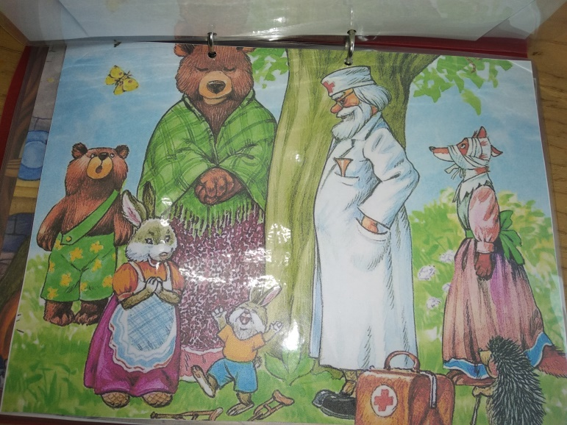
В: Какое право соблюдается в этой сказке?
Д: Мы можем лечиться у доктора.
В: Правильно, это право на получение медицинской помощи. Кто же заботится о вашем здоровье?
Д: Врач, доктор, мама.
В: Где мы можем получить медицинскую помощь?
Д: В больнице.
В: Правильно, ребята. Ой, посмотрите Мишутка приболел, он ждет от нас помощи.
(разболелся зуб, поднялась температура, поранил палец)
В: Молодцы, помогли Мишутке. Но чтобы быть здоровыми, нам нужно хорошо и правильно питаться, и на это мы тоже имеем право!
В: Давайте, откроем следующую страницу.
По страницам мы шагаем,
И права мы разбираем,
Раз, два, три, четыре, пять,
Нужно всем их соблюдать!
В: Какая это сказка? И какое право нарушается в этой сказке?
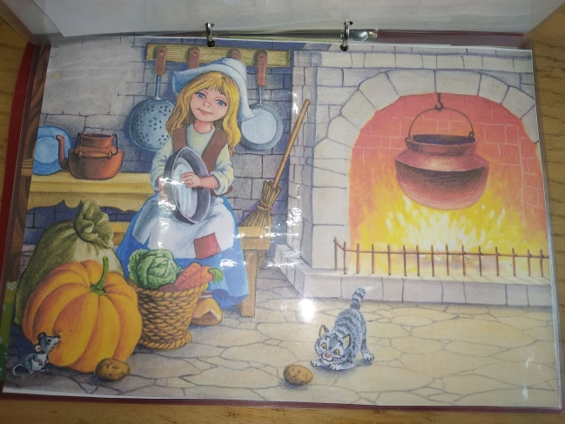
Д: Это «Золушка», она много работала, не отдыхала.
В: Правильно, нарушается право на отдых, ей мачеха и сестры совсем не давали отдыхать. А давайте и мы с вами отдохнём. Вставайте в круг.
Физкультминутка «Кто живёт у нас в квартире»
Раз, два, три, четыре! (хлопают в ладоши)
Кто живет у нас в квартире? (шагаем на месте)
Раз, два, три, четыре, пять! (прыжки на месте)
Всех могу пересчитать! (шагаем на месте)
Папа, мама, брат, сестра, (хлопаем в ладоши)
Кошка Мурка, два котёнка, (наклоны туловища вправо-влево)
Мой сверчок, (повороты туловища вправо-влево)
Конечно, я! (подводят руку к груди)
Вот и вся моя семья! (хлопают в ладоши)
В: Вот и отдохнули, а теперь давайте перевернем следующую страницу.
По страницам мы шагаем,
И права мы разбираем,
Раз, два, три, четыре, пять,
Нужно всем их соблюдать!
В: Ребята, какое же право нарушено в этой сказке?
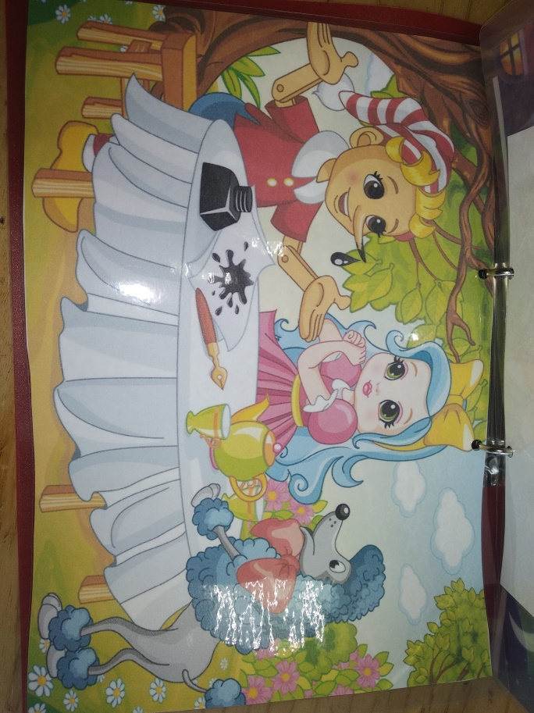
Д: Буратино ленился, и азбуку хотел за деньги купить.
В: Правильно ребята, это право на бесплатное образование. Все ребята могут учиться в школе, но нужно ходить на все уроки, и обязательно выполнять домашнее задание. Согласны? Будем хорошо учиться, когда пойдем в школу?
Д: Да!
В: Посмотрите, а книжка наша закончилась, и мы все права наши повторили. Давайте вернем книгу Кукле.
В: Кукла, мы возвращаем тебе книгу, мы её всю прочли и во всех наших правах и правах героев разобрались!
К: Спасибо, ребята! Вы сегодня хорошо постарались, я Вам за это дарю цветок счастья , на котором все ваши права прописаны, чтобы вы не забывали их!
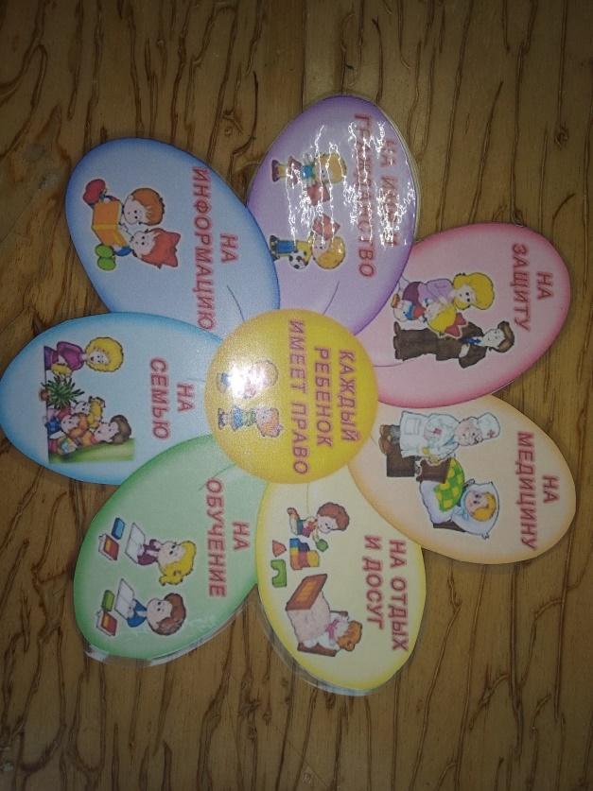
В: Спасибо, Кукла, мы его обязательно повесим у нас в группе, и не забудем наши права! До свидания!
К: До свидания, ребята!
В: А теперь нам пора возвращаться в детский сад, вставайте за мной мои вагончики, и поехали!
В: Вот ребята, мы и в детском саду. Посмотрим, что же изображено на лепестках цветка, какие права мы теперь знаем. (Отвечают).
В: Молодцы, ребята, давайте скажем всем До свидания!

